Лабораторна робота №15
Тема: Вивчення зовнішньої будови та поведінки риб

Мета: ознайомитись із зовнішньою будовою кісткової риби та на основі
спостережень за рибами з підготовленого акваріума з'ясувати особливості їхньої поведінки та утворення умовних рефлексів.
Обладнання та матеріали:
вологий препарат кісткової риби, таблиця «Зовнішня будова риб», лупи, акваріум, підручник.
Хід роботи:
1. Розгляньте зовнішню будову кісткової риби на вологому препараті або таблиці. Визначте форму тварини та відділи її тіла: голову, тулуб, хвіст. Назви відділів підпишіть на рисунку.
- Знайдіть на голові очі, ніздрі, рот, зяброві кришки.
- Знайдіть плавці: грудні, черевні, анальний, хвостовий і спинний.
- Розгляньте покрив кісткової риби — луску. Знайдіть бічну лінію.
- Запишіть розглянуті частини біля відповідних цифр.
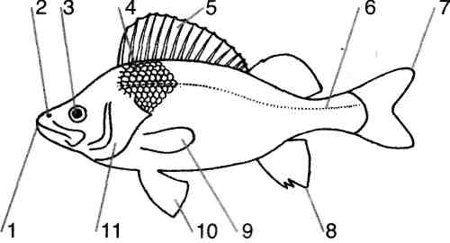
- —
- —
- —
- —
- —
- —
- —
- —
- —
- —
- —

Зовнішня будова риби

Висновок
На основі дослідження за поведінкою риб в акваріумі дайте відповіді на запитання та поясніть:
- Завдяки наявності яких пристосувань риба пересувається у водному середовищі та змінює напрямок свого руху?
- Чи здатні риби отримувати інформацію з навколишнього середовища і завдяки чому?.............
- Перелічить відомі вам безумовні рефлекси в риб
………………………………………………………………………………………………..
- Якою буде поведінка риб, якщо годування риб деякий час супроводжувати світловими або звуковими сигналами?
- Яке явище в даному випадку буде безумовним рефлексом, а яке умовним?
………………………………………………………………………………………………..

